Hướng dẫn đăng ký làm tài xế Be online nhanh chóng, đơn giản
Bạn đang tìm kiếm một công việc linh hoạt, dễ dàng quản lý thời gian và có thể tạo thu nhập ổn định mỗi ngày? Be – ứng dụng gọi xe hàng đầu tại Việt Nam – là lựa chọn lý tưởng cho bạn. Dưới đây là hướng dẫn chi tiết cách đăng ký chạy Be dành cho cả tài xế beBike lẫn beCar, giúp bạn nhanh chóng trở thành đối tác tài xế và bắt đầu hành trình kiếm tiền ngay trên chiếc xe của mình.
1. BE là gì?
BE là một ứng dụng gọi xe công nghệ “made in Vietnam”, được phát triển bởi Công ty Cổ phần Be Group. Với nền tảng công nghệ ổn định, mức chiết khấu cạnh tranh và hỗ trợ tài xế tận tình, BE ngày càng thu hút đông đảo đối tác tài xế trên toàn quốc.
2. Cách đăng ký làm tài xế Be online tại nhà
Để có thể đăng ký chạy Be online thành công thì trước tiên bạn phải tải ứng dụng Be Driver về điện thoại của bản thân. Tùy vào từng dòng điện thoại, bạn tìm kiếm ứng dụng này trên CH Play hoặc App Store rồi làm theo các bước dưới đây:
Bước 1: Đăng nhập vào app Be Driver
- Sau khi tải và mở ứng dụng Be Driver từ CH Play hoặc App Store, bạn sẽ bắt đầu các bước với giao diện như hình dưới đây. Đầu tiên, hãy nhập số điện thoại của bạn sau đó nhấn vào ô Tiếp tục.
- Trong khoảng 30 giây thì hệ thống sẽ gửi về điện thoại bạn một mã xác nhận OTP để đăng ký. Sau khi nhận tin nhắn mã này, bạn nhập đủ 4 số mà vừa nhận được để hoàn thành bước đăng nhập hệ thống.
Bước 2: Điền thông tin cơ bản
- Sau bước đăng nhập, ứng dụng sẽ hiển thị mục Đăng ký để trở thành đối tác tài xế. Bạn xem kỹ các thông tin rồi bắt buộc phải nhập đầy đủ các thông tin để có thể đăng ký chạy Be
- Tại mục Chọn loại phương tiện, bạn nhấn chọn vào mục beBike hoặc Becar tùy theo nhu cầu của bản thân.
- Sau đó, vẫn tại trang này, bạn kéo xuống dưới rồi nhấn nhấn chọn vào Đăng ký online trước tại mục Lựa chọn đăng ký. Tiếp đó nhấn Tiếp tục bở ên góc dưới màn hình.
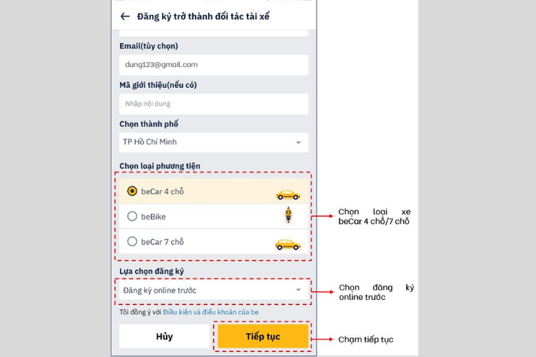
Bước 3: Cập nhật ảnh đại diện bản thân, Căn cước công dân và bằng lái xe
- Đầu tiên bạn phải chụp ảnh của bạn lên để làm ảnh đại diện để hoàn thiện hồ sơ đăng ký chạy Be. Điều này để đảm bảo quyền lợi cho chính bản thân bạn và khách hàng. Chụp xong ảnh, bạn nhấn vào Tiếp theo.
- Ở bước tiếp theo, bạn nhập Số căn cước công dân, thẻ căn cước hoặc hộ chiếu và chụp hình ảnh mặt trước và mặt sau căn cước công dân này. Hoàn thành xong điền xong các thông tin này, bạn nhấn vào Tiếp theo.
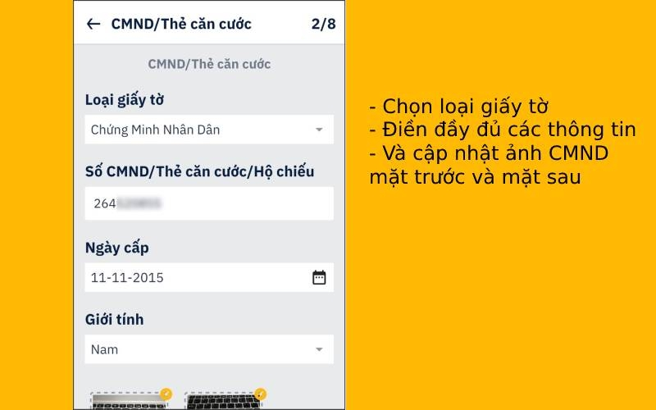

- Sau đó cập nhật chính xác bằng lái xe đúng với dịch vụ Becar hay BeBike bạn đã chọn. Đối với beCar, cập nhật bằng lái từ B2 trở lên, còn nếu đăng ký beBike cập nhật bằng lái xe 2 bánh để đăng kí chạy Be
Bước 4: Điền thông tin phương tiện
Bạn điền các loại giấy tờ, biển số xe, tên chủ xe, nhãn hiệu và loại xe của mình dự định sẽ chạy. Tải ảnh chụp mặt trước và mặt sau của giấy đăng ký, nhấn tiếp theo và điền thông tin và tải ảnh về Bảo hiểm trách nhiệm dân sự bắt buộc.
Bước 5: Điền các thông tin khác
Ngoài những thông tin cần thiết trên, để đăng ký chạy Be bạn phải tải ảnh về lý lịch tư pháp hay giấy xác nhận không có tiền án, bộ giấy khám sức khỏe lái xe và cuối cùng là thông tin sim chính chủ.
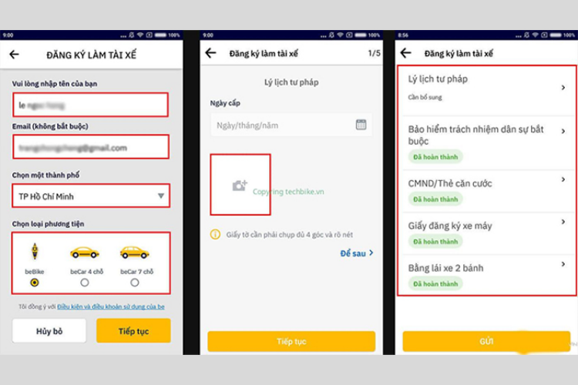
Bước 6: Xem và kiểm tra lại thông tin trước khi hoàn tất
Bạn kiểm tra lại tất cả các mục đã điền đầy đủ hay chưa. Nếu đã đầy đủ và chính xác thì bạn nhấn vào Gửi ở bên dưới màn hình. Như vậy là đã hoàn tất quá trình đăng ký chạy Be.
3. Hồ sơ cần chuẩn bị để đăng ký chạy Be
Để đăng ký chạy Be bạn chỉ cần ngồi tại nhà tuy nhiên trước khi đăng ký bạn cũng cần chuẩn bị hồ sơ đầy đủ.
3.1. Hồ sơ cho tài xế xe máy
Hồ sơ cho tài xế xe máy bao gồm:
- Thẻ căn cước công dân gắn chíp vẫn trong thời hạn sử dụng.
- Bằng lái xe máy chính chủ.
- Giấy đăng ký xe máy
- Bảo hiểm xe máy bắt buộc
- Lý lịch tư pháp số 1 hoặc giấy xác nhận không tiền án có thể xin ở chính quyền địa phương
3.2. Hồ sơ đăng ký chạy Be cho ô tô
- Thẻ căn cước công dân gắn chíp vẫn trong thời hạn sử dụng
- Giấy phép lái xe ô tô (bằng B2).
- Giấy đăng ký xe ô tô
- Đăng kiểm xe ô tô loại có kinh doanh
- Bảo hiểm xe ô tô trách nhiệm dân sự kinh doanh
- Phù hiệu xe hợp đồng
- Lý lịch tư pháp số 1 hoặc Giấy xác nhận không tiền án có thể xin ở chính quyền địa phương
- Trường hợp chủ xe không chính chủ thì bạn phải cung cấp ký hợp đồng thuê xe.
Việc trở thành đối tác tài xế Be chưa bao giờ dễ dàng đến vậy. Với hướng dẫn chi tiết cách đăng ký chạy Be cả online và tại điểm tiếp nhận, bạn hoàn toàn có thể chủ động lựa chọn hình thức phù hợp để gia nhập đội ngũ tài xế Be. Dù bạn là người mới hay đang tìm kiếm cơ hội tăng thêm thu nhập, chạy Be chính là lựa chọn thông minh và linh hoạt.

